**Curso introductorio-Laboratorio-IV**

**Aspectos relacionados con la física del estado sólido, semiconductores y las celdas solares**

Resulta imposible entender los mecanismos básicos que caracterizan las propiedades de una celda solar, si antes no se tiene una idea de cómo funcionan los dispositivos que la sustenta. La unión p-n es uno de estos dispositivos más universalmente utilizado en el procesamiento de celdas solares. De la misma manera, la comprensión de una unión p-n, requiere el conocimiento de las propiedades básicas de los semiconductores que la constituye y las propiedades de estos, del conocimiento de las propiedades generales de los sólidos. Por esta razón se hace imprescindible un estudio de estas propiedades, que facilite la compresión general de cómo funciona una celda solar fotovoltaica. Al mismo tiempo trataremos de que este estudio se desarrolle de una manera cualitativa, evitando en lo posible la utilización de un exceso de algoritmos matemáticos.

**Conductores, semiconductores y aislantes**

Las sustancias químicas están compuestas de átomos individuales específicos que se enlazan entre sí ya sea cediendo o compartiendo los electrones de valencia. La estructura de diversos cristales es la de arreglos de átomos en figuras geométricas volumétricas que se repiten en forma periódica.

Se demuestra que los átomos en los sólidos se agrupan en siete tipos de sistemas de coordenadas cristalográficas: Triclínico, Monoclínico, Ortorrómbico, Tetragonal, Cúbico, Trigonal y Hexagonal. Estos sistemas están distribuidos en 14 tipos diferentes de redes, llamadas Redes de Bravais:

En la tabla I. se muestra las relaciones entre ejes y ángulos para los siete sistemas

|  |  |  |
| --- | --- | --- |
| **Sistema** | **Ejes** | **Ángulos** |
| Triclínico |  |  |
| Monoclínico |  |  |
| Ortorrómbico |  |  |
| Tetragonal |  |  |
| Trigonal |  |  |
| Hexagonal |  |  |
| Cúbico |  |  |

*Tabla I.. Relación entre los ejes cristalográficos y sus respectivos ángulos en los siete sistemas cristalinos*

Por ejemplo, la estructura cristalina del Silicio es la del diamante, en el cual cada átomo está enlazado con otros cuatro átomos vecinos, como se ilustra en la figura 1.

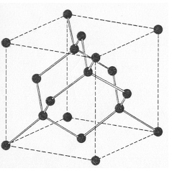

*Figura 1. Estructura del diamante*

La forma en que los átomos se distribuyen espacialmente está dada por el enlace entre ellos. La característica de los enlaces determina las propiedades físicas y químicas del cristal.

Los enlaces característicos de los sólidos son:

* Enlace dipolar consecuencia de las formación de dipolos instantáneos y de su interacción. Este es un enlace débil. Los gases inertes y varios polímeros son ejemplos de sólidos con este tipo de enlace.
* Enlace iónico que surge como resultado de la interacción de cargas de signos contrarios de sólidos iónicos como LiF, LiCl, NaCl, NaBr, KCl, RbCl.
* Enlace covalente que surge como consecuencia de la interacción de spin de los electrones de valencia. Los elementos del grupo IV de la tabla periódica (carbono, silicio, germanio y estaño) y compuestos como SiC, ZnO, ZnS, ZnSe, CdS, CdTe, etc, son ejemplos de sólidos con este tipo de enlace.
* Enlace metálico. Como su nombre lo indica es característico de los metales. Este enlace es el resultado de la interacción de los electrones con los iones de la red cristalina

Cuando nos referimos a un tipo de enlace, estamos significando que es este el tipo de enlace predominante, es decir, en un sólido pueden darse distintas interacciones entre átomos y electrones y por lo tanto distintos tipos de enlaces.

Hay una estrecha elación entre el enlace y las propiedades del sólido. Por ejemplo, si un sólido se caracteriza por presentar un enlace débil como el debido a la formación de dipolos instantáneos y de su interacción, la única forma de formarse el sólido es mediante un acercamiento de los átomos que lo constituyen, es decir en redes compactas. Se demuestra que las redes más compactas son la fcc y la hexagonal compacta, por lo cual los sólidos representativos del enlace dipolar cristalizarán en estas redes, lo cual se verifica experimentalmente. Además, un enlace fuerte como el covalente debe ser característico de sólido con altos puntos de fusión que también se verifica experimentalmente.

**Formación de bandas de energía según el modelo atómico**

Como punto de partida se tomará el modelo de Bohr del átomo de hidrógeno, representando por un núcleo de carga q positiva en torno del cual gira un electrón de igual carga, pero de signo opuesto ‑q. Si alejamos el electrón, el potencial electrostático del núcleo aislado tiene la forma:

 (1)

Donde *q* = 1,6.10-19 C, *Z* es la carga del núcleo y *r* la distancia al mismo. En la figura 1 se ilustra como varía este potencial en las cercanías del núcleo.

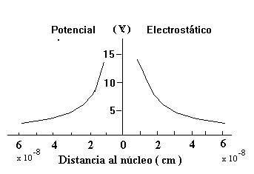

*Figura 1. Potencial electrostático del átomo*

Si acercamos el electrón al núcleo adquirirá una energía negativa expresada por E = ‑ q V. Por lo tanto, la forma de la energía potencial del electrón en función de la distancia al núcleo atómico vendrá dada por la expresión siguiente:

 (2)

El signo negativo significa que el electrón se encuentra en un "pozo de potencial".

Esta situación se ilustra en la figura 2, donde el nivel E = 0 corresponde al electrón libre.

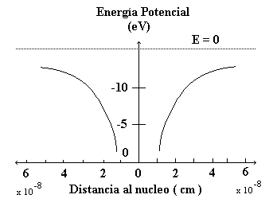

*Figura 2. Energía potencial del electrón*

La aplicación de las leyes de la mecánica cuántica no permite al electrón moverse en cualquiera de los infinitos orbitales clásicos, sino que impone la ocupación de uno de ciertos niveles energéticos "permitidos" en el pozo de potencial.

Aplicando estos conceptos a un sistema como el átomo de hidrógeno se obtiene el espectro energético de las energías permitidas:

 (3)

Donde *n* es el número cuántico principal.

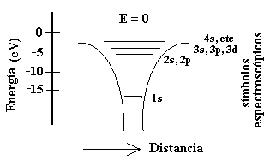

*Figura 3. Niveles energéticos de un átomo*

Estos niveles energéticos se ilustran en la figura 3.

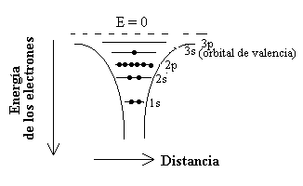

*Figura 4. Niveles energéticos del átomo de sodio*

Estudiaremos ahora el esquema de los niveles electrónicos de un átomo más complejo. El núcleo de sodio posee una carga positiva igual a 11 cargas electrónicas. El diagrama energético del átomo de sodio es 1S22S22P63S1, como se ilustra en la figura 4.

Aquí cada nivel es ocupado según el principio de exclusión, por lo que el nivel 2p puede ser considerado como una superposición de tres niveles energéticos muy vecinos. La energía negativa total en el nivel más bajo de un átomo de hidrógeno es 13 eV, en el átomo de sodio es 1100 eV y en el uranio es 105 eV. El electrón de valencia en el átomo de sodio (3S) es el responsable de las propiedades químicas y ópticas del átomo. Supongamos ahora que reunimos un gran número de átomos de sodio para formar un cristal. El potencial a lo largo de una fila de cuatro átomos tendrá la forma ilustrada en la figura 5.

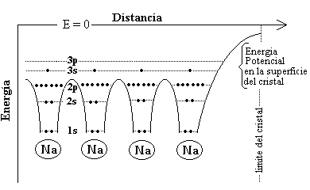

*Figura 5. Niveles energéticos del cristal de sodio*

Debido a la vecindad de los átomos, la energía potencial entre un átomo y otro no alcanza el nivel energético ocupado por el electrón de valencia, por lo tanto, no existe nada que impida al electrón de valencia de un átomo particular dejar su átomo de origen y moverse libremente en el interior del cristal. Si el cristal es sometido a la acción de una diferencia de potencial, estos electrones libres dan lugar a una corriente eléctrica.

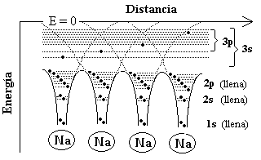

*Figura 6. Diagrama de bandas del cristal de sodio*

El esquema anterior no ha tenido en cuenta el principio de exclusión por lo que en realidad cuando formamos el cristal los niveles se subdividen y forman bandas energéticas como es ilustrado en la figura 6. Cada banda está constituida por un gran número de niveles energéticos distintos y muy cercanos en energía.

**El número de las bandas en el cristal es igual al número de los niveles energéticos del átomo aislado y en cada banda habrá tantos niveles como átomos constituyan el cristal.**

Para dar una explicación más completa de la formación de bandas tengamos en cuenta algunos resultados de la mecánica cuántica:

* **Si tenemos una fila de N osciladores idénticos e independientes que oscilan con la misma frecuencia, y los acoplamos débilmente, oscilarán ahora con una frecuencia que puede tomar cualquiera de los N valores diferentes de un espectro de N frecuencias muy vecinas y agrupadas en torno a la frecuencia de un oscilador aislado.**
* **En la medida en que el acople entre los osciladores sea más fuerte la banda de frecuencias resulta más ancha y la separación entre las N frecuencias del sistema aumenta.**

Análogamente los electrones de los átomos adyacentes tienen un acoplamiento mecánico-cuántico que es más fuerte para los niveles más elevados (los electrones en los niveles internos están menos acoplados, interactúan menos debido a la barrera de potencial de los iones).

Siguiendo un razonamiento análogo al caso de los osciladores cuánticos tenemos que:

* Las bandas más elevadas son más anchas.
* En ellas la separación entre los niveles energéticos es máxima.

Los niveles de energías de los electrones es un parámetro esencial para conocer sus movimientos en la red cristalina. Los electrones de valencia que rodean cada átomo en un cristal se encuentran compartidos con otros electrones de otros átomos. Los electrones enlazados al átomo se mueven en torno a éste, conllevando a que los electrones estén localizados en una región cercana al átomo. **De todas las bandas formadas en un sólido, ¿Cuáles son de interés?**

En las bandas ocupadas por electrones no es posible saltos de estos y por lo tanto los electrones de las banda internas no son capaces de interactuar con agentes externos.

La interacción solo puede realizarse entre la banda de valencia (la última banda ocupada por los electrones y la banda vacía que le sigue. Por lo tanto, la llamada banda prohibida o banda de energía “gap” es la separación entre la última banda ocupada por los electrones y la primera banda vacía como se muestra en la figura 7.

Bandas llenas

Bandas vacía

Banda prohibida

Banda de conducción

Banda de valencia

*Figura 7.- Representación esquemática del esquema de banda*

La banda de valencia recibe este nombre porque proviene del nivel de valencia del átomo aislado, mientras que la banda de conducción representa los estados en que los electrones pueden moverse libremente a través del cristal. Si en el caso del átomo aislado hablamos de la energía de ionización que representa la energía necesaria para liberar los electrones de valencia, en el sólido hablamos de la banda prohibida como la energía necesaria para liberar los electrones enlazados a los átomos y convertirlos en portadores libres en el sólido.

Dependiendo de la energía propia que se necesita en cada cristal paraque un electrón de valencia pueda convertirse en un electrón libre, éstos se dividen en conductores, semiconductores y aislantes.

En la figura 8, se muestra el esquema de banda de los conductores, semiconductores y aislantes. Los conductores son cristales que poseen un gran número de portadores de carga debido al débil efecto que ejercen los núcleos atómicos sobre los electrones de valencia, liberándose éstos del enlace a relativamente bajas temperaturas. Al aplicar un campo eléctrico externo aparece una corriente eléctrica que fluye a través del cristal. En cambio, en los cristales aislantes la atracción que ejercen las cargas positivas del núcleo (protones) sobre los electrones de valencia es muy fuerte de modo que éstos quedan enlazados aún a altas temperaturas. Entonces al aplicarse un campo externo la corriente eléctrica resultante es muy pequeña. Aquellos cristales que poseen una energía de enlace intermedia son los semiconductores, los cuales no poseen tantos electrones libres como los metales, pero mucho más que los aislantes a temperatura ambiente y suficiente para que aparezca una corriente eléctrica en presencia de un voltaje externo. Los cristales semiconductores constituyen los materiales esenciales para la industria electrónica.

*Figura 8.-Representación esquemática del diagrama de banda energética de aislantes, semiconductores y metales.*

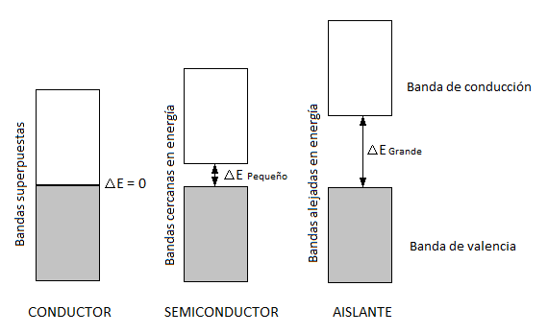

En los metales, hay bandas de valencia, que son bandas en las que se hallan los electrones de valencia y pueden estar llenas o semillenas, dependiendo de la configuración electrónica del metal, y bandas de conducción, que pueden hallarse vacías o parcialmente vacías y facilitan la conducción porque son energéticamente accesibles. De hecho, los metales son conductores porque las bandas de valencia y de conducción se superponen, y esto hace que los electrones se muevan con libertad de una a otra.

En el caso de los semiconductores, las bandas de valencia y de conducción no se superponen, pero la diferencia energética entre ambas es pequeña, por lo que una pequeña aportación energética hará que puedan promocionar electrones a la banda de conducción y, por tanto, conducir la corriente eléctrica.

En los aislantes, por su parte, las dos bandas están tan alejadas que la banda de conducción es inaccesible, motivo por el cual son incapaces de conducir la corriente:

Los elementos que conforman los materiales semiconductores son aquellos que se encuentran en el grupo IV de la tabla periódica, fundamentalmente el Si y el Ge. También existen materiales semiconductores por la combinación de elementos del grupo III y V (llamados semiconductores III-V, como el GaAs, el GaP, el GASb, el InP, y otros) o por la combinación de los elementos del grupo II y VI (llamados semiconductores II-VI, como el ZnSe, el CdTe, el CdSe, el ZnS, etc.).

El Silicio, el elemento más abundante en la naturaleza después del oxígeno, cristaliza en la estructura cristalina del diamante, como ya se ha mencionado, en el cual cada átomo está enlazado con otros cuatro átomos vecinos.

Otros compuestos semiconductores han sido obtenidos a través de la combinación de elementos de la tabla periódica, en forma de compuestos ternarios como el CuInSe2, o cuaternarios como el Cu2ZnSnS4, lo cual haría interminable esta lista y cuyas propiedades permiten utilizarlos en una amplia gama de aplicaciones como detectores infrarrojos, diodos emisores de luz, censores de gases, celdas fotovoltaicas, etc.

En la tabla I se dan los valores de energía de la banda prohibida de elementos y algunos compuestos Semiconductores.

|  |  |  |  |  |  |  |  |
| --- | --- | --- | --- | --- | --- | --- | --- |
| **Grupo** | **semiconductor** | **Eg (eV)** | | **Grupo** | semiconductor | **Eg(eV)** | |
| **0 K** | **300 K** | **0 K** | **300 K** |
|  | Si | 1.166 | 1.11 |  | PbS | 0.29 | 0.37 |
| IV | Ge | 0.74 | 0.67 | IV-VI | PbSe | 0.15 | 0.26 |
|  | Sn | -0.2* | - | PbTe | 0.19 | 0.29 |
| IV-IV | SiC | 3.0 | 2.8 |  | SnTe | 0.30 | 0.18 |
|  | BP | - | 2.0 |  | II-III2-VI4 | | |
|  | AlP | 2.5 | 2.43 |  | ZnGa2S4 | | 3.18 |
|  | AlAs | 2.24 | 2.16 |  | ZnGa2Se4 | | 2.17 |
|  | AlSb | 1.6 | 1.6 |  | ZnIn2S4 | | 2.86 |
|  | GaN | 3.5 | 3.4 | T | ZnIn2Se4 | | 1.63 |
| III-V | GaP | 2.4 | 2.25 | **E** | CdGa2Se4 | | 2.57 |
|  | GaAs | 1.52 | 1.43 | **R** | HgGa2S4 | | 2.79 |
|  | GaSb | 0.81 | 0.69 | **N** | I-III-VI2 | | |
|  | InP | 1.42 | 1.28 | **A** | CuInSe2 | | 1.4 |
|  | InAs | 0.43 | 0.36 | **R** | CuGaSe2 | | 2.4 |
|  | InSb | 0.235 | 0.17 | **I** | GAP VARIABLE | | |
|  | ZnO | - | 3.2 | **O** | HgXCd(1-X)Te | | |
|  | ZnS α | - | 3.8 | **S** | PbXSn(1-X)Te | | |
|  | ZnS β | - | 3.6 |  | Zn(1-X)MnXS | | |
|  | ZnTe | 2.39 | 2.28 |  | Cd(1-X)MnXTe | | |
|  | ZnSe | 2.80 | 2.58 |  | Cd(1-X)MnXSe | | |
|  | CdSe | 1.85 | 1.74 | **CUATERNARIOS** | | | |
|  | CdTe | 1.6 | 1.5 |
|  | HgS | - | 2.5 | CuIn(1-X)GaXSe4 | | | |
| **.** | HgSe | -0.24 | -0.15 | CdInXGa(1-X)S4 | | | |
|  | HgTe | -0.28 | -0.14 | ZnXCd(1-X)In2S4 | | | |

*Tabla I. Valores de energía de la banda prohibida de elementos y algunos compuestos Semiconductores.*

**Representación de las bandas en el espacio de los momentum K y en el espacio real**

Los efectos de interacción de agentes externos sobre los portadores de carga ocurren con poca variación del vector de onda, es decir los portadores de carga intercambian energía con agentes externos alrededor de K=0. Cálculos basados en la teoría de bandas muestran que la relación entre la energía del electrón y su vector de onda es del tipo parabólica

Siendo es la llamada masa efectiva del electrón que describiremos posteriormente

Si el momentum varía poco significa que la coordenada del portador se indefine, de acuerdo con el principio de incertidumbre. Además, el intervalo en que K varía alrededor del punto K=0, la energía varía muy poco (E~ constante). Por lo tanto, la representación de E vs. K es una parábola alrededor de K=0 en el espacio de los momentum, mientras que en el espacio real (E vs. la coordenada X) es una línea recta como se muestra en la figura 9.

**B C**

**B V**

E

**K**

**EG**

ΔK

**B C**

**B V**

**EG**

X

E

La variación de la energía es pequeña (casi constante) alrededor de ΔK pequeño. Esto determina que Δx se indetermina y que para los fines prácticos la variación de la energía con la coordenada sea la mostrada

*Figura 9.-Representación de las bandas de valencia y conducción en el espacio del vector de onda K, donde la energía varía como y su equivalente en el espacio de las ordenadas*

**Huecos**

Uno de los aspectos de gran interés en las propiedades de los semiconductores es el concepto del hueco. La primera evidencia experimental de los huecos procede del hecho experimental de que bajo la acción del efecto combinado de campos eléctricos y magnéticos algunos semiconductores se comportan como si tuvieran una carga positiva. A este comportamiento se denominó “hueco”. A partir del concepto de hueco pueden ser formuladas una serie de mecanismos en los sólidos y en particular en los semiconductores, como la interacción con los fotones, la conducción eléctrica, el dopaje etc.

Veamos entonces el concepto de hueco. En la figura 10 se muestra esquemáticamente los enlaces covalentes en que los electrones se propician la unión de los átomos en un cristal de Silicio.

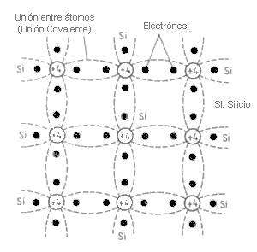

*Figura 10.-Un átomo de silicio comparte sus cuatro electrones con cuatro átomos adyacentes a él formando un enlace covalente. Los electrones enlazados tienen sus spines antiparalelo*

Si por efecto de la temperatura uno de los electrones enlazados covalentemente es desprendido de su enlace se convierte en un portador que puede moverse libremente por la red cristalina. Pero ¿qué ocurre con el lugar no ocupado por el electrón? Un electrón vecino tenderá a ocupar ese lugar, dejando a su vez un lugar no ocupado. De esta forma se establece un movimiento de electrones que se diferencia del movimiento del electrón liberado. El electrón liberado se mueve a través de la red cristalino mientras que los N-1 restantes se mueven a través de saltos entre estados desocupados. La descripción de los N-1 electrones requieren N-1 ecuaciones que pudiera sustituirse por una sola ecuación equivalente que describa el movimiento del estado no ocupado por el electrón (observe que el estado no ocupado se mueve en sentido contrario al movimiento de los saltos que experimentan los electrones)

Veamos como podemos matematizar este concepto. Consideremos n electrones por unidad de volumen, que se mueven con velocidades *Vs*.

El aporte a la densidad de corriente de estos electrones se expresa como:

(1)

La densidad de corriente debida a un solo electrón es: Ji = qVi,

Por otra parte, la velocidad de un electrón en un estado ocupado, cuyo vector de onda es *Ki*, es:

, (2)

Teniendo en cuenta la forma en que varía la energía con el vector de onda K, define la pendiente y por lo tanto, la velocidad del electrón dependen de la curvatura de la banda.

Para el estado simétrico (*-Ki*), la velocidad es *–Vi*, por lo que, para una banda simétrica, en que la energía depende del cuadrado de con todos los estados ocupados por electrones, habrá un Ki al que se contrapone un -Ki cuya corriente total es cero, ya que para cada estado *Ki* existe un estado *–Ki* que proporciona una corriente igual y opuesta, es decir que la sumatoria (1) es igual a cero.

Supongamos ahora que la banda está ocupada, excepto para un estado con vector de onda Ks, bajo estas condiciones el aporte a la corriente de los (n-1) electrones restantes en la banda es:

(3)

Donde hemos sumado *-qVs* y *qVs* al término de (3)

El primer término de la derecha de la ecuación (3) ya vimos que es cero, por lo que la ecuación (3) representa la contribución a la corriente por un estado no ocupado, el cual es equivalente al de una carga positiva (*+q*). Este estado es denominado hueco y la corriente determinada por el hueco es equivalente a la contribución de los (n-1) electrones restantes.

La figura 11 muestra esquemáticamente el movimiento de electrones y huecos libres bajo la acción de un voltaje externo. Nótese que el electrón se mueve hacia el potencial positivo en tanto el hueco lo hace hacia el potencial negativo.

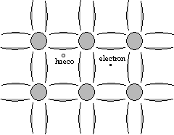

-

**+**

*Figura 11.-Representación esquemática del movimiento de electrones y huecos libres bajo la acción de un potencial aplicado.*

Un hueco se puede entender como el resultado del movimiento de los N-1 electrones restantes, cuando uno de los N estados ha sido abandonado por un electrón y es equivalente al movimiento de una carga positiva a través del cristal. El hueco así definido es similar al electrón, pero con carga positiva.

El concepto de hueco puede ser entendido comparando el esquema anterior con el de un estacionamiento con dos niveles. Supongamos que el nivel más bajo (que correspondería con la banda de valencia) está lleno de coches (los electrones) y el de arriba está vacío. En el nivel inferior no puede haber movimiento de coches porque todos los espacios están llenos y en el de arriba tampoco porque no hay coches el nivel de arriba está separado del nivel inferior por una valor mayor de energía potencial (la banda prohibida en el semiconductor). Si ahora consideramos que en el nivel inferior hay un espacio no ocupado por un coche, que hemos trasladado al nivel superior podemos entonces mover un coche al espacio vacío y otro coche al espacio dejado por el primero y así sucesivamente. Por lo tanto, al existir un espacio vacío podemos mover los (n-1) coches restantes. Pero si en lugar de hablar en términos del movimiento de un coche, habláramos del movimiento del espacio no ocupado, entonces en lugar de tener (n-1) ecuaciones, tendríamos una sola ecuación equivalente que describe el movimiento del espacio no ocupado. Este espacio en nuestro caso representaría el “hueco”.

Si un electrón, bajo el efecto de un agente externo salta a la banda de conducción, deja en la banda de valencia el equivalente de un hueco, según se describe por la ecuación (3).

En la banda de valencia es conveniente hablar de los huecos, mientras que en la banda de conducción de los electrones. Por lo tanto, un hueco no es una carga positiva como lo son por ejemplo los protones en el núcleo, sino la forma en que concebimos el movimiento de electrones restantes, cuando existen estados vacíos, ocupados previamente por electrones.

**Masa efectiva**

El otro concepto importante en el movimiento de electrones y huecos en el cristal es el de la masa efectiva. Los electrones que se mueven en el vacío se caracterizan por su masa, que denotaremos por m0. Un electrón en un cristal de constante dieléctrica relativa εr está sometido a la acción del potencial periódico de la red y en consecuencia su movimiento se verá afectado por esta interacción. El movimiento del electrón en la red cristalina puede describirse como el de una partícula libre, sustituyendo la masa del electrón libre (m0) por la denominada masa efectiva (me)* dada por la forma:

(4)

Donde *E* es la energía del electrón en un estado de vector de onda *K*. Dada las curvaturas de las bandas de valencia y de conducción en el espacio del vector de onda, la masa defectiva del electrón es positiva en la banda de conducción y negativa en la de valencia como se ilustra en la figura 12 (recuérdese que el signo de la segunda derivada depende de que estemos en presencia de un máximo o un mínimo de la función E vs. K).

*Figura 12.- Masa efectiva positiva y negativa.*



K

Pero dado el hecho de que la masa efectiva del hueco es igual a la del electrón con signo cambiado, entonces los huecos tienen masa efectiva positiva en la banda de valencia y los electrones masa efectiva positiva en la banda de conducción. Además, la curvatura de la banda de valencia es por lo general, menor que la de la banda de conducción, lo que implica que por lo general:(mh)*> (me)*. Este hecho será uno de los aspectos distintivos en el diseño de una celda solar.

Para una eficiente operación de una celda solar las propiedades esenciales de los materiales semiconductores están caracterizadas por los siguientes parámetros:

• La banda prohibida (que acople con el pico de potencia solar incidente en la superficie de la Tierra)

• El número de portadores de carga que contribuyen a la conducción (electrones y huecos) a una temperatura dada.

• Los procesos de generación de portadores libres como consecuencia de la absorción de los fotones de la radiación incidente y el número de estos que se pierden como consecuencia del proceso inverso, la recombinación.

**Estadística de Fermi para los portadores de equilibrio. Aplicación al caso de un semiconductor intrínseco**

La distribución cuántica que tiene en cuenta el principio de exclusión de Pauli y que nos da la probabilidad de ocupación de un estado de energía E, es descrita por la función distribución de Fermi Dirac:

(5)

Donde EF es conocido como la energía del nivel de Fermi. En la figura 13 se muestra esta función.

**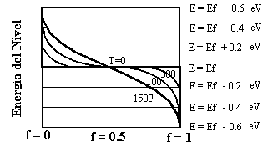

*Figura 13.-Distribución de Fermi-Dirac.***

En la misma se puede apreciar que:

* Para T = 0 todos los niveles situados por debajo de Ef están ocupados y todos los situados por encima están desocupados.
* Para E =EF la función de distribución de Fermi-Dirac tiene el valor 0.5
* Para temperaturas distintas de cero, la mayor parte de las transiciones tienen lugar en un entorno de 2 ó 3 veces kT del nivel de Fermi.
* La simetría de las curvas significa que un nivel de energía que se encuentre a un E por debajo del nivel de Fermi, tiene una probabilidad de estar ocupado (por dos electrones) igual a la probabilidad de estar vacío un nivel que esté al mismo E por encima de EF.
* Un estado cuya energía sea (E–EF) ≥3 kT tiene una probabilidad de ocupación muy baja, mientras que si el nivel está caracterizado por una energía (E–EF) ≤ 3 kT tiene una probabilidad de ocupación muy alta.
* La función de distribución de Fermi Dirac tiene un carácter probabilístico, define la probabilidad de encontrar un electrón en un estado de energía E y además es un potencial químico que define un estado de equilibrio termodinámico.

Para aplicar la estadística de Fermi no importa donde se toma el cero de energía ya que en la expresión de f(E) aparecen solamente diferencia de energías, por lo que tomaremos el nivel de referencia de la energía potencial (energía igual a cero) en el borde superior de la banda de valencia, por lo cual la banda de energía prohibida es una energía potencial positiva.

El número de electrones contenidos en la banda de conducción se expresa por la ecuación:

(6)

Donde N(E) representa la densidad de estados en la banda (número de estados por unidades de energía y volumen). El factor 2 tiene en cuenta que cada nivel energético puede estar ocupado por 2 electrones, de acuerdo con el principio de exclusión de Pauli. El límite superior tiene en cuenta el hecho de que la mayor cantidad de electrones se encuentra a algunos kT por encima del fondo de la banda, ya que al incrementarse la energía la función f(E) tiende a cero, como se mostró en la figura 13, por lo que no se comete un error apreciable si se sustituye este límite por infinito. La densidad de estados está dada por la expresión:

(7)

Sustituyendo (5)y (7) en (6):

(8)

Ya que un hueco es definido como la ausencia de un electrón y si :

La densidad de estados en la banda de valencia está dada por la expresión:

(recuérdese que el cero de energía se tomó en el borde superior de la banda de valencia)

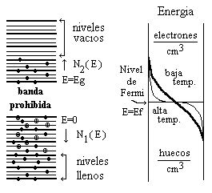

*Figura 14.-Diagrama de bandas de un semiconductor intrínseco.*

Por lo que:

(9)

En el llamado semiconductor intrínseco n≡p.

El diagrama de bandas para el caso de un semiconductor intrínseco de muestra en la figura 14.

De acuerdo con las propiedades de ocupación de electrones y huecos en sus respectivas bandas, podemos suponer que la banda de conducción puede sustituirse por un número equivalente de niveles a energías E = Eg, el cual queda definido como una densidad de estados efectiva dada por:

(10)

Análogamente la banda de valencia puede ser sustituida por una densidad efectiva de estados dada por:

(11)

Comparando las expresiones (8), (9), (10) y (11) obtenemos:

(12)

Estas expresiones muestran las dependencias de las concentraciones de electrones y huecos con la temperatura en función de las densidades de estados efectivas de las bandas de conducción y de valencia.

**Ley de acción de masas**

La ley de acción de masas se obtiene simplemente multiplicando *p*y *n*en la región intrínseca: (13)

Esta ley muestra que para una temperatura fija y un semiconductor determinado este producto es una constante. Esto significa que al dopar un semiconductor con el objetivo de aumentar la concentración de uno de sus portadores (mayoritarios), la concentración del otro disminuye en la misma proporción respecto a su valor en la región intrínseca. Este hecho es de vital importancia en las propiedades físicas de la unión p-n.

**Semiconductor con impurezas.**

**Energía de ionización y radio de interacción según el modelo hidrogenoide**

*Figura 16.-Impureza del grupo III en un semiconductor perteneciente al grupo IV.*

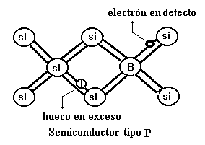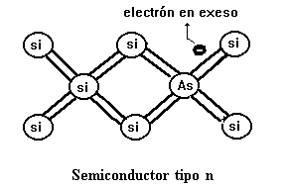

*Figura 15.-Impureza del grupo V en un semiconductor perteneciente al grupo IV.*

La adición de impurezas en un semiconductor modifica drásticamente las propiedades eléctricas de éste. Para ejemplificar la introducción de impurezas en los semiconductores, analizaremos el caso de los semiconductores del grupo IV con impurezas incorporadas del grupo III (B, Al, Ga, In, etc.) y del grupo V (P, As, Sb, etc.). En las figuras 15 y 16 se muestran esquemáticamente esta situación.

La energía potencial del electrón en el átomo de hidrógeno es

Esta energía referida a un electrón que orbita alrededor de un átomo de impureza es:

.

Donde *εr* es la constante dieléctrica relativa (*εr*=*ε*/*ε0* sistema S.I).

La energía de ionización del átomo de hidrógeno está dada por:

 (14)

La energía de ionización de la impureza es:

(15)

El radio de Bohr es:

 (12)

El radio de interacción electrón impureza viene dado por:

 (13)

Utilizando estas relaciones la energía de ionización para el hidrógeno es 13,6 eV.

Para el Ge con me* = 0.1 m0 y εr = 15,8; Ei = 0,0065 eV.

Para el Si con me*=0.1 m0 y εr = 11,7; Ei = 0,025 eV.

Es decir la energía del electrón asociado al átomo de impureza en el Silicio es 4 veces mayor que la del correspondiente electrón en el Germanio.

En la Tabla III se reportan los valores experimentales de la energía de ionización de impurezas donoras y aceptoras en el Si y el Ge.

|  |  |  |  |  |  |  |
| --- | --- | --- | --- | --- | --- | --- |
| Material | Impurezas | | | | | |
| Grupo V Grupo III  P As Sb B Al Ga | | | | | |
| Si | 0.045 | 0.049 | 0.039 | 0.045 | 0.057 | 0.160 |
| Ge | 0.0120 | 0.0127 | 0.0096 | 0.0104 | 0.0102 | 0.0108 | |

.

*Tabla III. Energías de ionización de impurezas de los grupos V y III de la tabla periódica en el Ge y Si, en eV.*

La discrepancia entre los valores experimentales y los calculados por el modelo hidrogenoide radica en que en este modelo solo se tiene en cuenta las propiedades del elemento base y no las de la impureza.

El radio de Bohr es 0,53 Å; el radio correspondiente para el Ge es:

 (14)

Haciendo el mismo cálculo para el Si se obtiene:

Como el valor de las constantes de la red de 5.7 Å en el Ge y 5.4 Å en el Si, debe ocurrir que los electrones ligados a los átomos de impurezas están separados de estas varias constantes de la red. Esto determina una energía de enlace débil para el portador enlazado con el átomo de impureza. A temperatura ambiente kT = 0.026 eV por lo tanto es lógico esperar que la ionización térmica de las impurezas juegue un papel importante en la conductividad térmica del Ge y el Si a esta temperatura. En particular el Ge a temperatura ambiente tendrá todos sus niveles donores y aceptores ionizados.

Similar conducta ocurre en los compuestos semiconductores. Por ejemplo, en el GaAs una impureza del grupo VI reemplaza un átomo de As dando lugar al GaAs tipo n, mientras que una impureza del grupo II reemplazando un átomo de Ga debe ser un aceptor. Algunas impurezas pueden comportarse como donoras y aceptoras en un compuesto semiconductor. Por ejemplo, el Ge puede reemplazar al Ga o al As en el GaAs y el Bi se compota de manera análoga en el CdTe, pudiendo reemplazar a vacantes de Cd o de Te. La posibilidad de un átomo de impureza de producir conductividad tipo p como tipo n en un mismo compuesto semiconductor es conocida como conducta anfotérica.

En compuestos semiconductores la no estequiometria de sus componentes determina la existencia de niveles aceptores o donores, sin que exista dopaje por la incorporación de impurezas. Por ejemplo, compuestos semiconductores de la familia II-VI pueden presentar niveles aceptores o donores (conductividad tipo p o tipo n), si existen vacancias del elemento del grupo II o del grupo VI respectivamente. El CdS es por lo general tipo n debido a vacancias de azufre y el CdTe es tipo p, por las vacancias de Cadmio. Lógicamente los compuestos semiconductores también pueden presentar niveles donores o aceptores por incorporación de átomos de impurezas, es decir mediante dopaje.

**Absorción de la luz.**

Para una celda solar es esencial estudiar cuanta luz es absorbida por ella, ya que ésta será proporcional a la energía que pueda suministrar. Cuando la luz incide sobre la superficie de un semiconductor, parte de su energía es reflejada, otra parte es transmitida a través del material y otra, la más importante en la operación de la celda solar, es absorbida. Para una celda solar, la luz reflejada y la transmitida se consideran energías perdidas, que no pueden ser utilizadas en la conversión a energía eléctrica. Por ello se presta especial atención en los diseños de celdas solares lograr disminuir estas pérdidas. Si un fotón del haz luminoso es absorbido puede crear un par electrón-hueco que bajo la acción de un campo eléctrico puede originar una corriente eléctrica. Un aspecto básico es que el fotón posea la energía adecuada para que pueda ser absorbido por el material semiconductor.

Para el estudio de la absorción de la luz por un semiconductor, los fotones se diferenciarán en tres grupos, relacionando su energía con la brecha energética del semiconductor, EG.

1. El fotón posee una energía E = hν inferior a EG, (hν < EG), entonces el fotón no interactúa prácticamente con el semiconductor, atravesando la luz el material como si éste fuera transparente, y de esta forma no crea un par electrón-hueco.

b) El fotón posee la misma energía que el ancho de la banda prohibida, hν = EG, creando un par electrón-hueco y produciendo una absorción perfecta.

c) El fotón posee mayor energía que el ancho de la banda prohibida, hν > EG, creando un par electrón-hueco, pero no eficiente, porque la energía absorbida por el electrón y el hueco, superior al valor de EG no es aprovechada, ya que el electrón y el hueco se encuentran excitados, cediendo el exceso de energía a la red cristalina en forma de calor.

La absorción de fotones crea pares electrón-huecos fuera del equilibrio, pero la forma en que afecta a la concentración en equilibrio es diferente para los portadores mayoritarios que para los minoritarios. La concentración de portadores mayoritarios creados en exceso por la luz son de varios ordenes menor que la concentración en equilibrio y por tanto no la modifica, en cambio la concentración de minoritarios fuera del equilibrio como consecuencia de la luz absorbida varía sustancialmente con relación a la concentración en equilibrio, de esta manera el número de portadores minoritarios en una celda solar está condicionado por la absorción de la radiación solar y por lo tanto son estos los que determinan las propiedades básicas de la celda solar.

**Coeficiente de absorción.**

El coeficiente de absorción (α) es un parámetro esencial del material semiconductor que se utiliza en el diseño de una celda solar. El coeficiente de absorción (expresado en unidades de inverso de longitud), depende del material utilizado y de la energía o su equivalente en longitud de onda (E = hν = hc/λ, donde c es la velocidad de la luz),, de la luz que está siendo absorbida. Como se ha visto, los semiconductores comienzan su absorción cuando hν = EG, y esto provoca que el coeficiente de absorción posea sólo valores a partir de determinada energía o longitud de onda. El coeficiente de absorción varía de un semiconductor a otro, en dependencia de la forma de las bandas. Para fotones con energías superiores a EG el coeficiente de absorción varía significativamente con la longitud de onda de la luz incidente. El proceso de absorción del fotón está determinado porque éste interactúe con un electrón adquiriendo el último la energía requerida para convertirse en un portador libre, es decir que el electrón pase de la banda de valencia a la de conducción. Para fotones tales que hν = EG, la absorción es eficiente, pero el número de electrones en el tope de la banda de valencia son relativamente pocos. Para fotones hν > EG, mucho más interactúan con un mayor número de electrones en la banda de valencia, pero la absorción no es eficiente, por las razones antes expuestas, ya que el exceso de energía lo entrega el electrón y el hueco a la red cristalina en forma de calor que no es aprovechada para la conversión en energía eléctrica en una celda solar.

**Absorción fundamental: Transiciones directas e indirectas (los fonones)**

Dos tipos de transiciones tiene lugar bajo los efectos de la absorción de fotones:

1. Las que ocurren si el máximo de la banda de valencia y el mínimo de la banda de conducción coinciden para un mismo valor de k (absorción directa).
2. Las que ocurren si el máximo de la banda de valencia y el mínimo de la banda de conducción no coinciden (absorción indirecta).

*Figura 12. Los dos tipos de transiciones fundamentales*

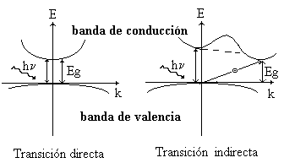En la figura 12 se ilustran estas transiciones.

El coeficiente de absorción varia con la energía en la forma:



*Variación del coeficiente de absorción con la energía para un semiconductor con transiciones directas permitidas*

En las transiciones directas n=1/2

y n=2 para las transiciones indirectas

**Los fonones y las transiciones ópticas indirectas**

Las transiciones indirectas tienen lugar con el concurso de los llamados fonones.

Los valores propios de las oscilaciones de los átomos en la red cristalina están cuantificados en unidades .Estas cuantificaciones reciben el nombre de *fonones.*

La existencia de los fonones se pone en evidencia a través de la interacción de los electrones con las ondas descriptivas que se propagan en el sólido, donde la energía de los electrones sólo toma valores definidos .

Los fonones pueden aparecer y desaparecer en su interacción con los electrones de un sólido. Como los fonones no tienen masa inercial y su existencia se establece a través de sus interacciones con los electrones se le denomina cuasi-partículas.

Debido a la interacción entre los átomos de un sólido, hay un acoplamiento entre los mismos como consecuencia de su energía de enlace. De esta forma el sólido está formado por un conjunto de osciladores.

La energía de un oscilador cuántico simple es de la forma:



Siendo  el término de la energía del cristal asociado al cero absoluto. En términos de la descripción de los fonones, este punto de energía se interpreta como que en el cero absoluto el número de fonones creados es igual al que se destruyen, por lo que no aportan a la dispersión de los electrones.

Por otra parte, de acuerdo a un tratamiento estadístico, podemos considerar a los fonones como un gas de “partículas”, que se diferencia de la de un gas real en que pueden crearse y desaparecer. Además, el número medio de fonones es una función de la temperatura. El número medio de fonones en equilibrio estadístico de un estado cuántico de energía  a una temperatura T (expresada en grados Kelvin) está dado por la función de distribución de Bose-Einstein:



De esta forma el estudio de las oscilaciones de la red y de los fonones, nos permite desarrollar formalmente la termodinámica de los cristales. Los fonones nos permiten representar el cristal como formado de “cuasi-partículas” a las cuales son aplicables las leyes de la Termodinámica.

En el caso de semiconductores con transiciones en que el máximo de la banda de valencia no coincide con el mínimo de la banda de conducción, llamadas transiciones indirectas (como se describió precedentemente) las leyes de conservación de la energía y del momento se cumplen introduciendo el concepto del fonón.

Existen dos tipos de mecanismos en las transiciones indirectas:

El caso de emisión de un fonón:

El caso de absorción de un fonón:

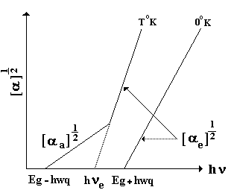

*Determinación de Eg y la frecuencia de los fonones mediante el espectro de absorción*

De estas ecuaciones se obtiene el ancho de la banda prohibida y la frecuencia de los fonones:



**Longitud de la absorción**.

La longitud de absorción define el camino que recorre el fotón dentro del material antes de ser absorbido por este. La longitud de absorción es el inverso del coeficiente de absorción y este por lo general es mayor en las transiciones directas que en las indirectas, por el hecho de que en las primeras sobre se tiene la interacción fotón- electrón y en las segundas la interacción es fotón-electrón-fonón (los fonones son los cuantos asociados a las oscilaciones de la red). En términos de probabilidad en el primer caso se tiene la probabilidad del evento de que un fotón sea absorbido, creando un par electrón-hueco, mientras que en el segundo caso la probabilidad total es el producto de la probabilidad de absorción del fotón y la interacción del electrón con los fonones. En otras palabras, la probabilidad del segundo evento es menor que la del primero y por lo tanto del coeficiente de absorción en las transiciones directas es mayor que en las indirectas. Esto significa que el fotón recorre menos distancia para ser absorbido en semiconductores de banda prohibida directa que en los de banda prohibida indirecta. Por ejemplo para absorber el 90% de los fotones incidentes en un material de banda prohibida directa se necesita espesores del orden de los micrómetros, mientras que en materiales de banda prohibida indirecta el espesor necesario para absorber la misma cantidad de fotones es del orden de los cientos de micrómetros.

Este hecho tendrá una importante aplicación en el procesamiento de celdas solares en la tecnología de capas delgadas.

**Longitud de difusión**.

La incidencia de la radiación solar sobre una celda solar genera portadores en exceso en el semiconductor, los cuales se encuentran fuera del equilibrio. La concentración de portadores, como todo sistema físico, tenderá a regresar a su estado de equilibrio mediante diferentes mecanismos de recombinación. Cuando cesa la acción externa, por ejemplo, que la radiación solar deja de incidir sobre el semiconductor, todos los pares electrón-hueco fuera del equilibrio se recombinarán. El tiempo que se encuentran los pares electrón-hueco fuera del equilibrio antes de recombinarse se denomina tiempo de vida, τn o τp, en dependencia si está asociado a electrones o huecos respectivamente. Los potadores minoritarios en exceso fuera del equilibrio se recombinarán más rápidamente que los mayoritarios en exceso, eso es lógico porque es más probable que un portador minoritario encuentre su pareja de mayoritario para recombinarse que el caso inverso. De esta forma, el tiempo de vida del portador minoritario es menor que el tiempo de vida del portador mayoritario y es el que condiciona el proceso de recombinación. Unido al tiempo de vida de los portadores minoritarios, se define otro parámetro relacionado, la longitud de difusión (LD) de los portadores y es la distancia que recorre el portador en exceso fuera de equilibrio antes de recombinarse. Se demuestra que la longitud de difusión se expresa como:

(16)

Siendo μ la movilidad de los portadores.

En una celda solar se desea que longitud de difusión de los portadores minoritarios sea lo mayor posible, y dado el hecho de que la movilidad de los electrones es mayor que la de los huecos (por ser menor su masa efectiva), a los primeros le corresponderá una mayor LD, en otras palabras, que el elemento activo de una celda solar debe ser de conductividad tipo-p para que los portadores minoritarios sean los electrones.

**La unión p-n**

**Representación de un semiconductor tipo-n y tipo-p en el esquema de bandas**

Hemos visto que diferentes impurezas donoras y aceptoras presentan diferentes energías de ionización. En el caso de impurezas donoras, hay un electrón del átomo de impureza más débilmente ligado al átomo que los cuatros restantes unidos por un fuerte enlace covalente con los electrones de los átomos colindantes, esto significa que se necesita menos energía para liberar este electrón que la necesaria para liberar cualquiera de los electrones enlazados covalentemente. Las energías de cada átomo donor están dada en las tablas de las energías de ionización que se mostraron anteriormente. Describiremos el significado de estas energías y como se representan en el esquema de bandas. Analicemos el caso del Aluminio en el Silicio. Su energía de ionización es 0.010 eV, mientras que la energía para liberar un electrón del enlace covalente en el silicio, a temperatura ambiente es 1.1 eV (que es la energía de la banda prohibida del silicio). En consecuencia, el nivel energético del átomo de aluminio en el Si lo representaremos por una línea por debajo de la banda de conducción, separada de esta 0.010 eV como se muestra en la figura (a)

Nivel donor

Nivel de Fermi

Banda de conducción

Banda de valencia

0.010 eV

1.1 eV

(a)

En la figura (b) se representan dos transiciones de electrones a la banda de conducción, pero proveniente uno del estado de impureza que cede su electrón sobrante al dársele 0.01 eV a la red cristalina, convirtiéndose en un ion cargado positivamente El otro electrón proviene de liberarse de uno de los enlaces covalente.

Nivel donor (ion positivo)

Nivel de Fermi

Banda de conducción

Banda de valencia

0.010 eV

1.1 eV

(b)

**+**

+

Para liberar al primer electrón se necesita 110 veces menos energía que para el segundo. El equivalente energético de la temperatura es kBT, que para 300K (la temperatura ambiente) vale 0.025 eV. Por lo tanto, a 300K, estadísticamente todos los átomos de impurezas de fósforo en el silicio deben estar ionizados a esta temperatura (0.025 eV>0.01 eV), mientras que el número de electrones que logran romper sus enlaces representarán el 0.025eV/1.1 eV=0.022, es decir solo el 2.2% de todos los posibles*, por lo tanto, será mucho mayor el número de electrones en la banda de conducción proveniente de las impurezas que de los enlaces covalentes y el resultado final es que habrán mucho más electrones libres en la banda de conducción que huecos libres en la banda de valencia. El material será de conductividad tipo-n, donde los portadores mayoritarios son los electrones.

*\*La distribución energética de los electrones no es la misma para todos los electrones, cuando decimos que el cristal se encuentra a temperatura ambiente hablamos del promedio de la temperatura, como ocurre con las moléculas en un recipiente, unas tienen energías cinéticas equivalentes a temperaturas muy bajas y otras a temperaturas muy altas. El promedio de todos ellas es la energía promedio que se corresponde a 300K. Si aumentamos la temperatura, cambiamos la distribución de energía de las partículas y ahora la función de distribución se desplazará de forma tal que el número de partículas con mayor energía se incrementará a expensas de las con menor energía.*

Obsérvese que en el ejemplo citado se conserva la carga: hay dos cargas negativas compensadas con dos cargas positivas, sin embargo, la naturaleza de esas cargas no es la misma; mientras que las dos cargas negativas en la banda de conducción son electrones libres; una carga positiva corresponde a un hueco libre en la banda de valencia, pero la otra es un átomo ionizado positivamente, que por su masa no participa como carga libre, sino que está ligado a la red.

De manera análoga para un semiconductor tipo-p tendremos el siguiente esquema de bandas, donde ahora se produce un salto de un electrón que ocupa un estado enlazado covalentemente al estado no ocupado por el electrón que le falta a la impureza para completar el enlace.

**-**

+

**-**

(c)

+

0.012 eV

Nivel de Fermi

Nivel aceptor (ion negativo)

Los saltos de electrones de un estado a otro del enlace lo hemos interpretado como huecos, por lo tanto, ahora tenemos dos huecos libres en la banda de valencia y un solo electrón libre en la banda de conducción.

Tendremos un material de conductividad tipo-p, donde los portadores mayoritarios son los huecos. El nivel aceptor representado en la figura (c) pudiera ser el del fósforo con una energía de excitación de 0.012 eV.

¿Qué ocurre al unir dos semiconductores, uno de conductividad tipo-n con otro de conductividad tipo-p?

Al unir las partes p y n de un semiconductor se produce una difusión de portadores mayoritarios a ambos lados de la unión (electrones de la parte n hacia la p y huecos de la parte p hacia la n). El proceso de difusión de los portadores mayoritarios crea una descompensación de carga en ambas regiones cercana a la unión: la región p queda cargada negativamente debido a los átomos aceptores ionizados, y la región n queda cargada positivamente debido a los átomos donores ionizados. Esta doble carga crea un campo eléctrico dirigido desde la región n a la p, el cual contrarresta una ulterior difusión de portadores mayoritarios hasta que se alcanza un equilibrio termodinámico. En la figura se esquematiza el proceso descrito.

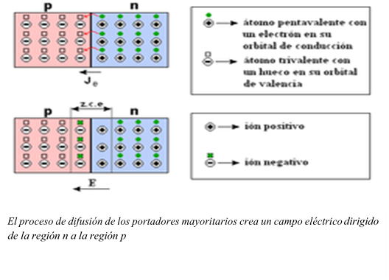

Átomo trivalente con un hueco en su orbital de valencia

Átomo pentavalente con un electrón en su orbital de conducción

Ión positivo

Ión negativo

*El proceso de difusión de los portadores mayoritarios crea un campo eléctrico dirigido de la región n a la región p*

El equilibrio se establece gracias a que inmediatamente de formado el campo, este favorece la aceleración de los portadores minoritarios, dando lugar a la llamada corriente de deriva, que fluye en sentido contrario a la corriente de difusión creada por los portadores mayoritarios. La condición de equilibrio debe satisfacerse cuando la corriente total a través de la unión sea cero. Resumiendo, las dos componentes de la corriente son:

- La corriente de difusión debida a los portadores mayoritarios

- La corriente de deriva debida a los portadores minoritarios.

En condiciones de equilibrio la corriente total a través de la unión debe ser cero:

(17)

De la ecuación de continuidad, el término difusivo puede escribirse en la forma:

(18)

Donde Dn es el coeficiente de difusión dado por la expresión:

La concentración de electrones se expresa como:

(19)

Y

(20)

La componente de deriva es de la forma:

Teniendo en cuenta que

(campo eléctrico)

(21)

Por lo tanto: (22)

Similarmente para la corriente total debida a los huecos:

(23)

Las condiciones (22) y (23) expresan que el nivel de Fermi es constante a través de la unión p-n, es decir *el estado de equilibrio estará caracterizado por un nivel de Fermi único para todo el sistema en su conjunto, lo que conlleva la aparición de una barrera de potencial en el contacto de las regiones p y n.*

¿Qué ha ocurrido al difundirse los portadores mayoritarios?

Loa estados que vecinos a la unión metalúrgica, que antes estaban ocupados por electrones, al unirse las partes p y n e iniciarse la difusión de electrones de la parte *n* hacia la *p* quedan vacíos. En el resto de la parte n los estados siguen estando ocupados por electrones

Por otra parte en la región *p* hay un flujo de huecos hacia la *n* , disminuyendo la probabilidad de ocupación de los huecos en la banda de valencia y la ser constante el nivel de Fermi de la unión p-n, y al mismo tiempo debe estar cerca de la banda de conducción en la región *n* y cerca de la banda de valencia en la región p. Además, de la estadística de Fermi-Dirac sabemos que en la medida que un nivel energético con energía mayor que la *Ef* se aleja de la energía correspondiente al nivel de Fermi, su probabilidad de ocupación tiende a cero, por lo tanto, aplicando un razonamiento inverso, si un nivel energético en la banda de conducción tenía probabilidad uno de estar ocupado y ahora tiene probabilidad cero por estar desocupado, tiene que ser a expensas de que se alejó del nivel de Fermi, único para todo el sistema. Lo anterior significa varias cosas:

1. La difusión de portadores mayoritarios hacia la región opuesta crea una región empobrecida de estos portadores a ambos lados de la unión, la cual estará caracterizada por una resistencia mucho mayor que en el resto del semiconductor (región homogénea), porque en esta región no hay movimiento de cargas por parte de los iones. Esto determina que las propiedades eléctricas de la unión en su conjunto estarán determinadas por la región de empobrecimiento de carga, llamada región de carga espacial.
2. Las bandas de conducción y de valencia se curvan hacia arriba, indicando que la probabilidad de ocupación de electrones y huecos mayoritarios es prácticamente cero, debido a la formación de una barrera de potencial para estos portadores.

La formación de un homounión p-n, con estas dos características fundamentales se muestra en la figura.

x=0

dn

dp

Ef

B C

B V

X

EG

*Formación de una homounión p-n a partir de las regiones p y n de un semiconductor*

El tamaño de las flechas azules representa lo improbable de encontrar un electrón en la banda de conducción, en la región de carga espacial, por lo tanto, la flecha azul de mayor longitud indica menor probabilidad de encontrar un electrón en la banda de conducción que en la región homogénea, representada por la flecha de menor longitud.

El tamaño de las flechas rojas representa lo probable de encontrar un electrón en la banda de valencia, por lo tanto, la flecha roja de mayor longitud indica mayor probabilidad de encontrar un electrón (menor probabilidad de encontrar un hueco en la banda de valencia).

V0

La región de carga espacial se extiende a una distancia *d* (*d* = *d*p+ *d*n), que representa el ancho de la región de carga espacial.

**Región de carga espacial**

En el plano situado en la coordenada x = 0 la concentración de impurezas experimenta un cambio brusco. La concentración de impurezas pasa de NA a ND. Para este caso la unión es llamada abrupta. Los cálculos que siguen serán aplicados a este tipo de unión.

Para determinar el ancho de la región de carga espacial, utilizaremos la ecuación de Poisson que relaciona el potencial (o el campo eléctrico) con la densidad de carga que produce ese potencial.

(24)

Donde ε es la constante dieléctrica del semiconductor. La ecuación (24) puede ser escrita en la forma:

(25)

En la región n (*x* >0): *ρ*(*x*) ≈ *qN*D:

En la región p (*x* < 0): *ρ*(*x*) ≈ -*qN*A:  (26)

Con las condiciones de frontera:

*V*(*d*n) = *V*0 y para *x* = *d*n

*V*(-*d*p) = 0 y para *x* = -*d*p  (27)

La solución de (25) con las condiciones de frontera (27) es

para –*d*p ≤ *x* ≤ 0

para 0 ≤ *x* ≤ *d*n (28)

El campo eléctrico se obtiene diferenciando (28) respecto a x:

para –dp ≤ x ≤ 0 (29)

para 0 ≤ x ≤ dn

Para x = 0 el campo eléctrico es máximo y además:

(30)

De aquí se obtiene:

(31)

Multiplicando por q:

(32)

La expresión (31) representa la conservación de la carga en la región de carga espacial. Nótese que el producto de la concentración de impurezas, expresada como (No.de impurezas)/cm3) por la carga y la longitud (cm), tiene dimensiones de carga por unidad de área (si le asociamos al ion de impureza la carga correspondiente), de tal manera que (31) expresa que la carga total acumulada en la región n es igual a la carga total en la región p, es decir es una ley de conservación de la carga. Además de (31) se observa que el ancho de la región de carga espacial en las regiones n y p depende del inverso de las concentraciones de impurezas en esas regiones. Esto permite hacer ingeniería de una unión p-n. Por ejemplo, vimos que en un semiconductor de conductividad tipo-p los portadores minoritarios (electrones) recorren mayor distancia antes de recombinarse que en los semiconductores tipo-n (huecos), es decir que Ln>Lp.

Por otra parte, en una celda solar los portadores minoritarios son más sensibles a cambios de concentración al incidir la radiación que los mayoritarios, esto último se puede constatar de la siguiente manera:

Sea no y po la concentración de electrones y huecos en equilibrio.

En un semiconductor de conductividad tipo n: no» po

En un semiconductor de conductividad tipo p: po » no

Sean ∆n =∆p las concentraciones de electrones y huecos creados por la absorción de un fotón (cada fotón absorbido da lugar a un par electrón-hueco).

Sea

En el semiconductor tipo-n: ∆n/n0 « ∆p/p0 (porque ∆n =∆p y *no*» *po*).

y

Por lo tanto, en un semiconductor tipo-n:

Es decir, los portadores sensibles a la incidencia de la luz son los huecos.

Análogamente, en un semiconductor tipo-p, los portadores sensibles a la incidencia de la luz son los electrones. *Por lo tanto, en una celda solar es conveniente que la parte activa sea de conductividad tipo-p por ser los electrones los portadores sensibles a los cambios de concentración por la incidencia de la radiación transitan mayor distancia que los huecos antes de recombinarse y por lo tanto, contribuyen con mayor número a la corriente*

De la ecuación (31), queremos que *dp* sea mucho mayor que *dn* (porque los portadores minoritarios en la región p son los electrones y el campo eléctrico estará desplazado hacia esta región):

Pero

*En otras palabras, la parte n debe ser mucho más conductora que la parte p, por ejemplo, si NA=1015cm-3, entonces con un ND=1018cm-3*, *dp=1000 dn y la región de carga espacial está desplazada prácticamente a la región de conductividad tipo-p donde ocurrirá el efecto fotovoltaico.*

En la figura 15 se muestra las dependencias de la densidad de carga, el campo y el potencial eléctricos en la región de carga espacial de una homounión p-n.

ρ(x)

**ND**

NA

E(x)

Emax

V(x)

V0

X

X

X

dp

dn

*Figura 15.- Representación esquemática de la densidad de carga, el campo eléctrico y el potencial electrostático en función de la distancia para una homounión abrupta. (este gráfico corresponde a NA> ND)*

El área bajo la curva de E = f(x) es el potencial V0, por lo tanto:

(33)

También el potencial de contacto V0 se obtiene integrando el campo eléctrico entre los valores –dp y dn:

Multiplicando y dividiendo por , desarrollando y agrupando se obtiene:

(34)

Que puede ser escrita como:

Donde

Es decir, *NB = ND* ó *NA* sí *NA >> ND* ó viceversa

*El campo eléctrico formado en la región de carga espacial es del orden de 105V/cm. Porque es creado por un voltaje de aproximadamente 1 V aplicado en el ancho de la región de carga espacial del orden de 0.1μm*

**Concluyendo:**

*Una unión p-n al equilibrio estará caracterizada por una barrera* ***Vo*** *para el flujo de los portadores mayoritarios y una región de carga espacial que definen las características eléctricas de este dispositivo*

**La Unión p-n bajo los efectos de una campo eléctrico aplicado**

Una unión p-n sometida a la acción de un campo eléctrico externo, conducirá mucha o poca corriente, en dependencia de cómo se aplique este campo:

1. Si el campo se suma al interno, creado en la región de carga espacial, la barrera de potencial V0 para los portadores mayoritarios aumentará facilitando la corriente de los minoritarios que por su poca concentración será pequeña.
2. Si, por el contrario, el campo externo sea aplica en sentido contrario al interno, la barrera de potencial para los portadores mayoritarios disminuirá facilitando la corriente de estos que será mucho mayor, comparada con la de los minoritarios.

Es decir, una unión p-n es un diodo rectificador de la corriente con una característica I-V dada como se muestra en la figura

**I**

**V**

Eext.

Eint.

Eext.

Eint.

Corriente inversa. debida al flujo de portadores minoritarios

Corriente directa. debida al flujo de portadores mayoritarios

La expresión analítica que resumen lo descrito anteriormente es:

(35)

Donde *V* es el voltaje aplicado externo a la unión p-n, *T* es la temperatura e *Io* la llamada corriente inversa.

La densidad de corriente está dada por:

(J=I/Área) (36)

Si se aplica un V>0 al aumentar V, crece la corriente de manera exponencial, y el primer término de la izquierda prevalece sobre el segundo mucho:

Si se aplica un V<0 al aumentar V, la corriente decrece de manera exponencial, y el primer término de la izquierda tiende a cero:

**I**

**V**

V<0

V>0

**I0**

La ecuación (35) describe la característica I-V si el mecanismo de transporte es la difusión como se describió precedentemente. En el caso de la influencia de otros mecanismos de transporte en la región de carga espacial (tunelaje, emisión-recombinación, etc.) la referida ecuación se describe como

(37)

Donde *n* se denomina factor ideal del diodo. Si n=1 el transporte predominante es la difusión; para n>1, el transporte es dominado por algunos de los otros mecanismos

**La celda solar**

La celda solar es un dispositivo electrónico constituido por una unión p-n que convierte directamente la energía de la radiación solar en energía eléctrica. Al incidir la luz sobre una celda solar genera una corriente que circula por un circuito externo y al mismo tiempo un voltaje entre sus terminales, produciendo una potencia *P = I*V* que es disipada por una resistencia de carga *Rc*(ver fig. 16).

p

**I**

**V**

nC

Radiación solar

**I**

**V**

Corriente generada por la luz

RC

**IL**

**(IL)**

p

n

La radiación solar incidente es absorbida por el semiconductor creando pares electrón-hueco fuera del equilibrio los cuales poseen la energía del fotón incidente. En la región-p los huecos, fuera del equilibrio, creados por la absorción de la luz, no modificarán el número de huecos en equilibrio sustancialmente, sin embargo; en la misma región-p, los electrones originados por la radiación solar experimentarán un cambio en la concentración respecto a su concentración de equilibrio. Análogamente ocurre con los huecos fuera del equilibrio en la región-n, de manera que los portadores minoritarios, electrones en la región-p y huecos en la región-n son los que gobiernan el mecanismo de conducción. Los pares electrón-hueco que arriban a la zona de empobrecimiento o región de carga espacial son separados por el campo interno (el valor aproximado de este campo es de 105V/cm.). Los pares que no alcanzan la región de la unión p-n se recombinan en forma no radiativa y transforman su energía en calor.

La separación de huecos y electrones debido al campo eléctrico de la unión provoca que los electrones se muevan hacia la región-n y los huecos hacia la región-p, creándose un potencial eléctrico en los extremos de la unión p-n. El campo eléctrico creado por la separación de los portadores foto-excitados es opuesto al creado en la región de carga espacial, provocando una disminución de la barrera. Así, el flujo por difusión de electrones y huecos se incrementa de la misma forma a cuando la unión es polarizada en directa. Un nuevo equilibrio es alcanzado en el cual un voltaje aparece a través de la región de la unión (el voltaje de circuito abierto). Esto es el efecto fotovoltaico. Si se une los terminales de la unión corriente fluye por el circuito exterior. Es la corriente generada por la luz *IL* ya que no existe una barrera potencial.

Los mecanismos físicos básicos en la operación de una celda solar se resumen como sigue:

1. Creación en el semiconductor de pares electrón-hueco generados por la absorción de la radiación solar
2. Separación de los pares electrón-hueco por el campo de la unión p-n generando una corriente *IL*
3. Aparición de un voltaje entre los terminales de la celda solar
4. Utilización de la potencia a través de una carga

**Característica volt-ampérica de una celda solar**

La curva volt-ampérica (*I-V*) de una celda solar bajo iluminación es la curva *I-V* de un diodo en oscuridad a la cual se le superpone la corriente generada por la luz.

(38)

Donde IL es la corriente generada por la luz, e *I0* la corriente oscura inversa del diodo.

Entonces, la luz tiene el efecto de desplazar la curva I-V hacia el cuarto cuadrante donde una potencia puede ser extraída del diodo.

En la práctica de caracterización de una celda solar en oscuridad y bajo iluminación se explicará en detalle los parámetros que la caracterizan en estos dos regímenes

**Corriente de corto circuito**

La corriente de corto circuito (*Isc*) es la corriente que atraviesa la celda solar cuando el voltaje entre sus terminales es nulo, esto es, cuando la celda solar está cortocircuitada. El valor de *Isc* depende de la generación y recolección de los portadores creados por la luz. Para una buena celda solar, donde las pérdidas resistivas no son significativas, la corriente de cortocircuito es la corriente generada por la luz, esto es, *Isc = IL* , de tal forma que la corriente de cortocircuito es el máximo de corriente que puede ser extraída de la celda.

La corriente de cortocircuito depende esencialmente del número de fotones que son absorbidos y de cuantos pares electrón-hueco alcanzan la zona de empobrecimiento. Basado en este razonamiento, la corriente de corto circuito depende de varios factores:

1. El área de la celda solar. Por supuesto mientras mayor sea más fotones son absorbidos. Generalmente para evitar esta dependencia, se reporta la densidad de corriente *J* en vez de la corriente *I* entonces es posible comparar dos celdas con independencia de su área.
2. El número de fotones incidentes. En muchos casos la corriente es directamente proporcional a la intensidad de la luz incidente, de manera que mientras mayor sea la intensidad de la luz mayor será el valor de *Isc*.
3. El espectro de la radiación incidente. Por ejemplo: el espectro de la radiación solar en el espacio extraterrestre es más intenso y amplio que en la superficie terrestre, debido a la absorción de las capas atmosféricas; el espectro de la radiación solar en las altas latitudes de la Tierra es diferente al de las bajas, porque la luz en ese caso recorre un mayor camino óptico.
4. Las propiedades ópticas del material semiconductor, es decir, cuanto absorbe y cuanto refleja el material. Así un material semiconductor que tenga un mayor coeficiente de absorción debe tener un mayor valor de *Isc*. Por ejemplo, una celda de GaAs debe tener una corriente de cortocircuito superior a la de Si ya que su coeficiente de absorción es mayor para energía del fotón mayor al del valor de la banda prohibida del semiconductor. Sin embargo, el Si absorbe radiaciones solares con longitud de onda mayores que el GaAs porque su brecha energética es menor. Para semiconductores con brecha energética menor, mayor espectro de radiación es absorbido.
5. Las propiedades eléctricas del material semiconductor, la recombinación de volumen y superficial de los portadores. Dos parámetros esenciales en este punto son: la longitud de difusión y la velocidad de recombinación superficial (*vR*).

**Voltaje a circuito abierto**

El voltaje a circuito abierto (Voc) es el máximo voltaje que aparece entre los terminales de la celda solar y ocurre para valores de corriente nulos. El voltaje a circuito abierto es consecuencia de la polarización en directa de la unión p-n cuando la luz incide sobre la celda solar. Si en la ecuación la corriente se hace cero, el voltaje a circuito abierto viene expresado por:

(41)

Obsérvese que *Voc* depende de manera logarítmica de la corriente generada por la luz y del inverso de la corriente inversa de saturación. Ahora bien, *IL* varía poco, en tanto *I0* lo puede hacer en varios órdenes, de manera que el valor de *Voc* está fuertemente condicionado por los valores de *I0*. La corriente inversa de saturación depende fuertemente de los mecanismos de recombinación, es decir de aquellos procesos en los cuales los pares electrón-hueco se recombinan antes de participar en la corriente de conducción. Mientras menos portadores se recombinen menor será la corriente inversa de saturación y mayores valores se obtienen del voltaje a circuito abierto. La corriente de saturación depende de la temperatura, cuando ésta incrementa el valor de *I0* aumenta y *Voc* disminuye. El valor del voltaje de corto circuito también depende de la brecha energética, mientras mayor sea el valor de esta, mayor es el valor de *Voc*. De manera que existe un efecto antípoda, mayor brecha energética en el semiconductor menor *Isc* y mayor *Voc*.

**Factor de Forma**

La corriente de cortocircuito y el voltaje a circuito abierto son los máximos valores de corriente y voltaje que se pueden extraer de una celda solar, sin embargo, en estos puntos de operaciones la potencia *P =I*V = 0*. Por ello es necesario encontrar un punto de la curva *I-V* en donde el producto *I*V* posea un máximo valor; en la figura se muestra que este punto corresponde a (*Imp, Vmp*).

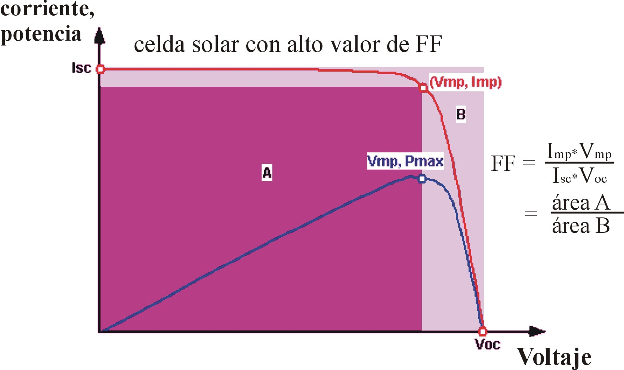

*Curva I-V (línea roja) y curva de potencia versus voltaje (línea azul). El área A es el producto de Imp*Vmp (área roja) en tanto el área B es el producto de Isc*Voc.*

En esta figura, la dependencia I-V se ha graficado en el primer cuadrante por simple comodidad. El factor de llenado es un parámetro que determina la potencia máxima que se obtiene de una celda solar para una radiación solar dada y se define como la razón entre la potencia máxima obtenida y el producto Isc*Voc:

(42)

Gráficamente el *FF* es una medida de la cuadratura de la curva *I-V*, siendo el producto *Imp*Vmp* la mayor área del rectángulo que se puede insertar bajo la curva (ver figura 18).

El punto de máxima potencia fija el valor de la carga externa en la cual se obtendrá este valor de potencia en la celda solar. Obsérvese que en una característica I-V, la pendiente de *dI/dV* es el inverso de la resistencia, por lo que, trazando una recta desde el origen al punto de máxima potencia, se podrá calcular su pendiente y de su inverso la resistencia que debe tener la carga para que la celda entregue su máxima potencia.

**Eficiencia de conversión**

La eficiencia de conversión de energía solar en eléctrica es la figura de mérito de toda celda solar. La eficiencia de conversión o simplemente eficiencia (η) se define como la razón de la potencia eléctrica que suministra la celda entre la potencia (*P*) de la radiación solar que ella absorbe:

(43)

La eficiencia depende de muchos factores, por ejemplo, del espectro o intensidad de la radiación incidente, no es lo mismo la radiación solar en el espacio extraterrestre, que en un país del trópico o uno nórdico. También, la eficiencia depende de la temperatura a la cual se está sometida la celda solar, de los mecanismos de recombinación, etc. En fin, de la suma de factores de los cuales dependen *Isc*, *Voc* y *FF*. Por ello, se ha establecido un conjunto de normas para poder comparar el funcionamiento de unas celdas con otras. Es decir, de fijar las condiciones de radiación incidente y temperatura en que los parámetros de una celda solar son medidos.

**Recolección de los pares electrón-hueco.**

En epígrafes anteriores se ha hecho énfasis que sólo los pares electrón-hueco que arriban a la zona de empobrecimiento, o región de carga espacial de la unión p-n, son separados por el campo eléctrico interno que crean los átomos ionizados, participando entonces en la corriente generada por la luz. La radiación luminosa de longitud de onda correspondiente con el azul es absorbida cerca de la superficie, por ser el coeficiente de absorción del semiconductor a esta longitud de onda mayor, de manera que estos fotones interactúan con los electrones de valencia del átomo, creando un par electrón-hueco que si arriba a la superficie se recombina sin dar aporte a la corriente.

En la medida que la superficie tenga menos defectos, esto es, se encuentre pasivada, mayor número de pares electrón-hueco creados por la radiación en azul arriban a la unión p-n.

Por otra parte, la radiación en el rojo con menor coeficiente de absorción es absorbida en profundidad de la celda solar y los pares electrón-hueco se originan a una cierta distancia de donde el campo eléctrico es efectivo para separar a los portadores de carga y entonces influye la longitud de difusión en la conversión de los pares electrón-hueco en corriente. Para fotones con energía intermedia, la absorción ocurre más cerca de la unión lo que se muestra en figura.

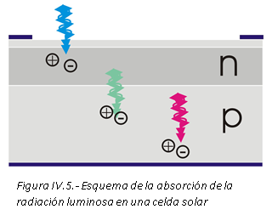

*Esquema de la absorción de la radiación luminosa en una celda solar*

La probabilidad de recolección es un parámetro que indica la posibilidad que los pares electrón-hueco creados por la absorción de la luz en alguna región del semiconductor arriben a la unión p-n y sean separados por el campo eléctrico interno contribuyendo a la corriente. Este parámetro depende de a que distancia de la zona de empobrecimiento el par electrón-hueco es absorbido; si la longitud de difusión es mayor que esta distancia entonces la probabilidad de recolección aumenta y contrariamente si son creados más allá de una distancia equivalente a la longitud de difusión su valor disminuye. La influencia de la longitud de difusión y la velocidad de recombinación en el valor de la probabilidad de recolección es mostrada en la figura.

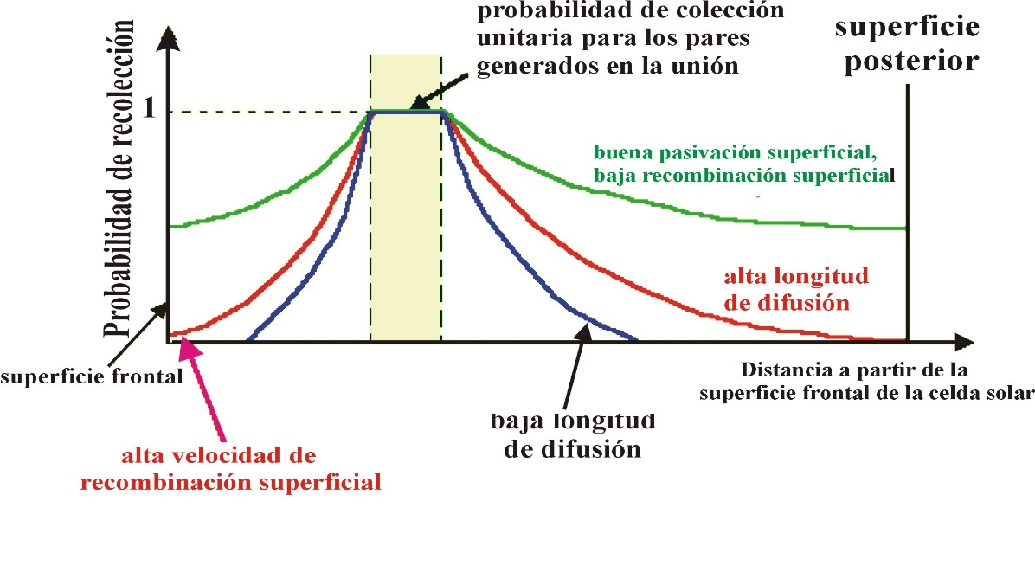

*Probabilidad de recolección en dependencia de la distancia a partir de la superficie frontal de la celda solar como función de la longitud de difusión y de la velocidad de recombinación superficial.*

La capacidad de recolector los pares electrón-hueco, creados por la absorción de fotones de diversas longitudes de onda es conocida como respuesta espectral o eficiencia cuántica de la celda solar, que será una de las prácticas que se realizarán en el laboratorio.